ICS 21.220.30
CCS J 18

团体标准
T/SDAS XXXXX—XXXX
T/SDSAE XXXXX—XXXX

汽车发动机用齿形链条
Inverted tooth chains for automobile
在提交反馈意见时，请将您知道的相关专利连同支持性文件一并附上

XXXX - XX - XX发布
XXXX - XX - XX实施
山东省汽车工程学会 发布
山东标准化协会山东汽车工程学会

前 言
本文件按照GB/T 1.1—2020《标准化工作导则 第1部分：标准化文件的结构和起草规则》的规定起草。
请注意本文件的某些内容可能涉及专利。本文件的发布机构不承担识别这些专利的责任。
本文件由青岛征和工业股份有限公司提出。
本文件由山东标准化协会和山东汽车工程学会归口。
本文件主要起草单位：青岛征和工业股份有限公司。
本文件参加起草单位：青岛金链检测技术服务有限公司、青岛征和链传动有限公司。
本文件主要起草人：付振明、王庆雷、刘毅、封璐、谢爱军、王晓友、李存志、刘振振、王魁。

汽车发动机用齿形链条
- 范围
本文件规定了汽车发动机用外啮合和内－外复合啮合齿形链条的基本参数、技术要求和检验方法。
本文件适用于汽车发动机正时、油泵和平衡轴等机构的齿形链条。
- 规范性引用文件
下列文件中的内容通过文中的的规范性引用而构成本文件必不可少的条款。其中，注日期的引用文件，仅该日期对应的版本适用于本文件；不注日期的引用文件，其最新版本（包括所有修改单）适用于本文件。
GB/T 9785 链条链轮术语
GB/T 20736 传动用精密滚子链条疲劳试验方法
JB/T 10970 链条压出力试验规范
- 术语和定义
GB/T 9785界定的以及下列术语和定义适用于本文件

外啮合齿形链 Flank contact silent chain
齿形链与链轮齿合时，只有工作链板的外侧直线齿廓与链轮啮合的齿形链。

内—外复合齿形链 Crotch-Flank contact silent chain
齿形链与链轮啮合时，其工作链板的内侧外涂齿廓先与链轮轮齿啮合，随着相邻链节之间转角的不断增大，逐渐由内测外凸齿廓转化为由外侧直线齿廓与链轮轮齿啮合，直至实现外啮合的齿形链。
- 齿形链
  - 结构型式
    - 外啮合齿形链
外啮合齿形链为外导式结构，铰链为圆销式，与链轮的啮合为外接触式，链板齿形角为60°，其结构型式如图1所示。
    - 内－外复合啮合齿形链
内－外复合啮合齿形链为外导式结构，铰链为圆销式，与链轮的啮合为内－外复合接触式，链板齿形角为60°，其结构型式如图2所示。
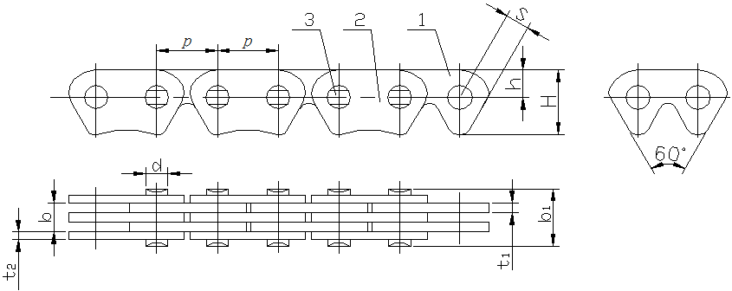
说明：
1——链板；2——导板；3——销轴。
图示结构并不定义导板的实际结构型式。
- 外啮合齿形链的结构型式
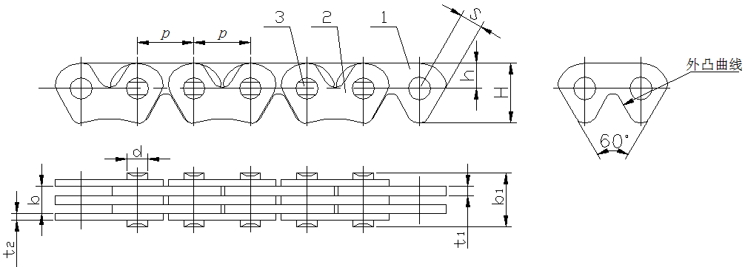
说明：
1——链板；2——导板；3——销轴。
图示结构并不定义导板的实际结构型式。
- 内—外复合啮合齿形链的结构型式
  - 基本参数和尺寸
    - 外啮合齿形链的基本参数和尺寸如图1和表1所示。

- 外啮合齿形链的基本参数和尺寸
链号 | 节距  p | 导板间  内宽  b  min | 孔边距  s  max | 销轴  直径  d  nom | 链板高度  H | 孔心高度  h | 链板厚度  t₁ | 导板厚度  t₂ | 销轴长度  b₁  max | 链板组合形式 | 测量力  F/N | 抗拉强度  min  F_{u}/kN
链号 | mm |  |  |  |  |  |  |  |  | 链板组合形式 | 测量力  F/N | 抗拉强度  min  F_{u}/kN
CL04F-7 | 6.35 | 5.2 | 2.55 | 2.7/2.5 | 6.72 | 2.80 | 1.0 | 0.7 | 8.5 | 3×4 | 70 | 6.9
CL04F-9 | 6.35 | 7.2 | 2.55 | 2.7/2.5 | 6.72 | 2.80 | 1.0 | 0.7 | 10.5 | 4×5 | 90 | 8.5
CL05F-5 | 8.00 | 7.2 | 2.55 | 2.7/2.5 | 6.72 | 2.80 | 1.0 | 0.7 | 10.5 | 4×5 | 90 | 8.5
CL05F-7 | 8.00 | 9.2 | 2.55 | 2.7/2.5 | 6.72 | 2.80 | 1.0 | 0.7 | 13.3 | 5×6 | 100 | 10.0
CL06F-9 | 9.525 | 11.25 | 2.55 | 2.7/2.5 | 6.72 | 2.80 | 1.0 | 0.7 | 15.5 | 6×7 | 120 | 12.0
销轴直径、导板厚度以及销轴长度仅作为指导尺寸，由不同厂家生产的链条这些尺寸可能互不相同，所以不能将来自不同厂家的链条连接在一起使用。
    - 内－外复合啮合齿形链的基本参数和尺寸如图2和表2所示。
- 内－外复合啮合齿形链的基本参数和尺寸
链号 | 节距  p | 导板间  内宽  b  min | 孔边距  s  max | 销轴  直径  d  nom | 链板高度  H | 孔心高度  h | 链板厚度  t₁ | 导板厚度  t₂ | 销轴长度  b₁  max | 链板组合形式 | 测量力  F/N | 抗拉强度  min  F_{u}/kN
链号 | mm |  |  |  |  |  |  |  |  | 链板组合形式 | 测量力  F/N | 抗拉强度  min  F_{u}/kN
CL04CF-7 | 6.35 | 3.1 | 2.54 | 2.40 | 6.70 | 2.80 | 1.0 | 0.7 | 6.3 | 2×3 | 50 | 5.0
CL04CF-8 | 6.35 | 5.2 | 2.54 | 2.40 | 6.70 | 2.80 | 1.0 | 0.7 | 8.5 | 3×4 | 70 | 7.5
CL04CF-9 | 6.35 | 7.2 | 2.54 | 2.40 | 6.70 | 2.80 | 1.0 | 0.7 | 10.5 | 4×5 | 90 | 10.0
CL05CF-7 | 8.00 | 9.2 | 2.54 | 2.40 | 6.70 | 2.80 | 1.0 | 1.0 | 13.3 | 5×6 | 100 | 11.8
CL05CF-8 | 8.00 | 9.9 | 2.54 | 2.40 | 6.70 | 2.80 | 1.0 | 1.0 | 13.3 | 4×5 | 100 | 13.8
CL06CF-13 | 9.525 | 11.25 | 2.54 | 2.40 | 6.70 | 2.80 | 1.0 | 1.0 | 15.5 | 6×7 | 120 | 14.2
销轴直径、导板厚度以及销轴长度仅作为指导尺寸，由不同厂家生产的链条这些尺寸可能互不相同，所以不能将来自不同厂家的链条连接在一起使用。
  - 技术要求及检验方法
    - 抗拉试验
齿形链在连续缓慢施加的拉伸载荷作用下，其最小抗拉强度不应低于表1和表2的规定。有效拉伸链段至少5个链节，链段在试验机上装夹应保证不在链段上产生附加应力。
破坏若发生在与夹具连接处，该试验无效。
    - 预拉载荷
所有链条都应进行预拉，预拉载荷至少为表1和表2规定的最小抗拉强度的30%。
    - 链长测量
链长的测量应在预拉之后，加防锈油之前进行。
链长的测量采用在链条封闭环接状态下中心距的测量，将链条(链节数为L_{P})挂在与其相配的两个链轮上，在表1和表2规定的双倍测量力下进行两轮间中心距的测量。用于检测链长的测量链轮主要技术参数见表3，齿数z₁=z₂=20。链长偏差为$A_{0}^{+0\text{.}\text{15}}$%，A=3.175(L_{P}-20)。
测量链轮参数也可按客户要求确定。
- 测量链轮主要技术参数
项目 | 节圆直径  d_{p}/mm | 齿顶圆直径  d_{a}/mm | 齿根圆直径  d_{f}/mm | 变位系数  X | 量柱测量距  M_{R}/mm | 量柱直径  d_{R}/mm | 模数  m/mm | 压力角  α/（°）
外啮合 | 40.42 | 38.30 | 32.18 | -1.147 | 41.62${}_{−0\text{.}\text{05}}^{0}$ | 4.0±0.005 | 2.021 | 31.5
内－外复合啮合 | 40.42 | 38.44 | 32.18 | -1.137 | 41.67${}_{−0\text{.}\text{05}}^{0}$ | 4.0±0.005 | 2.021 | 31.5
链长的测量也可采用将经预拉后的链条置于水平台上，并在表1和表2规定的测量力下进行链长测量。常规测量长度不少于97个链节。测得的实际链长偏差值，不超过相对于测量长度名义尺寸的${}_{0}^{+0\text{.}\text{15}}$%。
    - 疲劳试验
链条应进行疲劳试验，其试验方法按GB/T 20736规定；所施加的纵向载荷应在上限F_{max}和下限F_{min}之间作正弦循环变化，具体见表4中的规定值。
链条疲劳性能试验应符合表4要求。
- 链条疲劳性能试验要求
链号 | 节距  p/mm | 试验链段节数  （min）  节 | 循环次数  （min）  次 | 循环载荷
 |  |  |  | F_{max} | F_{min}
 |  |  |  | N
CL04F-7 | 6.35 | 5  (外链节2，内链节3) | 5×10⁶ | 1 000 | 100
CL04F-9 | 6.35 | 5  (外链节2，内链节3) | 5×10⁶ | 1 400 | 140
CL05F-5 | 8.00 | 5  (外链节2，内链节3) | 5×10⁶ | 1 600 | 160
CL05F-7 | 8.00 | 5  (外链节2，内链节3) | 5×10⁶ | 2 000 | 200
CL06F-9 | 9.525 | 5  (外链节2，内链节3) | 5×10⁶ | 2 400 | 240
CL04CF-7 | 6.35 | 5  (外链节2，内链节3) | 5×10⁶ | 1 000 | 100
CL04CF-8 | 6.35 | 5  (外链节2，内链节3) | 5×10⁶ | 1 600 | 160
CL04CF-9 | 6.35 | 5  (外链节2，内链节3) | 5×10⁶ | 2 000 | 200
CL05CF-7 | 8.00 | 5  (外链节2，内链节3) | 5×10⁶ | 2 300 | 230
CL05CF-8 | 8.00 | 5  (外链节2，内链节3) | 5×10⁶ | 2 800 | 280
CL06CF-13 | 9.525 | 5  (外链节2，内链节3) | 5×10⁶ | 3 200 | 320
    - 耐磨试验
试验100小时，其磨损伸长率应不大于0.25%。
试验条件：耐磨试验机，主动轮转速6 000 r/min主动轮齿数为17齿，从动轮齿数为34齿，齿形链紧边张力为抗拉强度的2%，喷油润滑冷却。
    - 压出力试验
销轴压出力应不小于表5的规定。
- 链条销轴压出力试验要求
链号 | 压出力  min  T/N
CL04F-7、CL04CF-7、CL04CF-8 | 300
CL04F-9、CL04CF-9 | 350
CL05F-5、CL05F-7、CL05CF-7、CL05CF-8 | 400
CL06F-9、CL06CF-13 | 500
样品制备、试验条件和试验方法应按JB/T 10970的要求执行。
    - 铰链灵活性
应检验齿形链铰链灵活性，铰链应转动灵活，无卡滞现象。
_________________________________

